Magistrado Dr. Álvaro Burgos participa en foro sobre “Desafíos y perspectivas de mejora en la Defensa Pública de Costa Rica en el campo Penal Juvenil”

- Se realizarán cuatro talleres con el auspicio de UNICEF

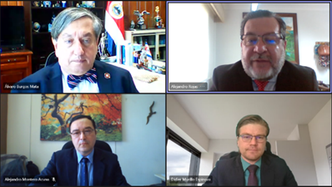El Magistrado de la Sala de Casación Penal, Dr. Álvaro Burgos Mata, coordinador de la Comisión Penal Juvenil del Poder Judicial de Costa Rica, participó este martes 14 de setiembre en el foro “Desafíos y perspectivas de mejora en la Defensa Pública de Costa Rica en el campo Penal Juvenil”.

"Como Magistrado Coordinador de la Comisión Penal Juvenil, es un placer dar inicio a la realización de cuatro talleres que con el auspicio de UNICEF (Fondo de las Naciones Unidas para la Infancia) estaremos desarrollando con diferentes grupos, todos relacionados con la materia penal juvenil”, indicó Burgos Mata.

El Magistrado señaló que “en los talleres contaremos con especialistas de cada uno de los grupos involucrados, quienes permitirán un intercambio de ideas y retos al futuro para el mejoramiento de cada una de las áreas involucradas, e incluso las charlas y las inquietudes se plantea sean recogidas en una publicación que esperemos esté lista para el primer semestre del año entrante"

Los panelistas del esta primera charla fueron el coordinador de la Defensa Pública Penal Juvenil, Alejandro Montero Acuña y el defensor de ejecución de las sanciones penales juveniles, Didier Murillo Espinoza, quienes comentaron los desafíos y perspectivas de mejora que, desde su visión, enfrenta la justicia penal juvenil, dando la oportunidad a los defensores y defensoras públicas de dar su opinión sobre el tema.

La actividad fue moderada por Alejandro Rojas Aguilar, ex subdirector de la Defensa Pública y ex coordinador de la Defensa Pública Penal Juvenil y contó con la asistencia y participación activa de defensores y defensoras públicas penales juveniles de todo el país.

15 de setiembre, 2021

